ESTADO DO RIO GRANDE DO NORTE
CÂMARA MUNICIPAL DE SÃO JOÃO DO SABUGI

REQUERIMENTO Nº. 016/2020

Requeiro a V.Ex.ª, com base no artigo 154 do Regimento Interno e ouvido o plenário desta casa, que seja encaminhado oficio a Secretaria de Ação Social, para que seja feito um cadastramento das famílias carentes do município, para que as mesmas possam receber cestas básicas no período da Pandemia do COVID-19.

JUSTIFICATIVA EM PLENÁRIO

Sala das Sessões, em 24 de abril de 2020

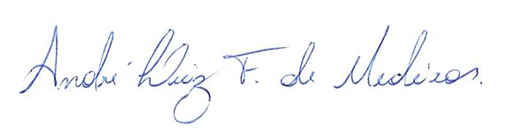

_________________________________________
MANOEL REGINALDO DE MEDEIROS
VEREADOR - AUTOR

